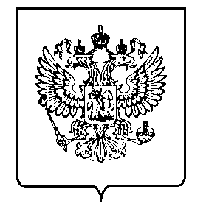
МИНФИН РОССИИ
ФЕДЕРАЛЬНАЯ НАЛОГОВАЯСЛУЖБА
УФНС РОССИИ ПО ОРЛОВСКОЙ ОБЛАСТИ

МЕЖРАЙОННАЯ ИНСПЕКЦИЯ
ФЕДЕРАЛЬНОЙ НАЛОГОВОЙ СЛУЖБЫ №8

ПО ОРЛОВСКОЙ ОБЛАСТИ
(Межрайонная ИФНС России №8 по Орловской области)

ЗАМЕСТИТЕЛЬ НАЧАЛЬНИКА ИНСПЕКЦИИ

Московское шоссе, 119, г. Орёл, 302025,
Телефон: (4862)39-23-30; Телефакс: (4862)39-23-49;
www.nalog.gov.ru

Погасить задолженность можно разными способами
Основные долги граждан перед государством связаны с неуплатой имущественных налогов - транспортного налога, налога на имущество, земельного налога.
Существует несколько способов погашения налоговой задолженности.
Самый простой способ узнать о сумме недоимки, пеней и оплатить их в случае наличия в режиме онлайн – воспользоваться интерактивным сервисом «Личный кабинет налогоплательщика для физических лиц». Здесь же можно проконтролировать и поступление денежных средств.
Другой вариант – обратиться к Единому порталу государственных услуг в разделе «Налоговая задолженность». Если у налогоплательщика имеется учетная запись на Портале госуслуг, полученная после подтверждения личности в центре обслуживания, на сайте ФНС России необходимо ввести те же логин и пароль, что и при использовании Портала госуслуг. На данном портале можно проверить налоговую задолженность, оплатить ее онлайн либо распечатать квитанцию для оплаты в банке.
Услуга оказывается в режиме реального времени и предоставляется бесплатно.
Услуга доступна для физических лиц и юридических лиц.
Задолженность проверяется автоматически по ИНН из вашего личного кабинета. Чтобы получать оповещения о задолженностях на телефон, можно установить мобильное приложение Госуслуг.

Благодарим за сотрудничество.

Советник государственной гражданской
службы Российской Федерации 2 класса А. А. Дудоладов

Олиферова
392312

